МДОУ д/с № 2 «Пчелка»

**Конспект дидактической игры**

**«Подбери картинку»**

**средняя группа**

Воспитатель: Похомцева Г.П.

ноябрь 2014 г.

г. Ртищево

**Развивающая игра «Подбери картинку»**

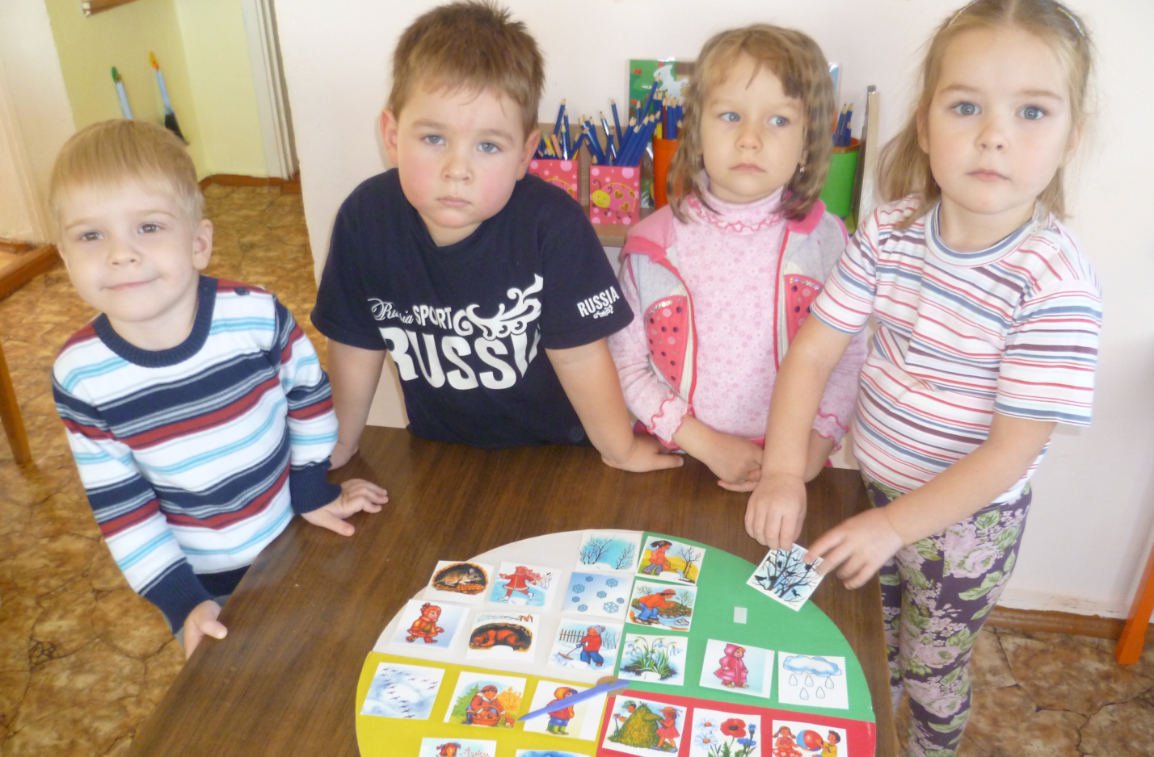

**Что дает игра детям?**

Игра направлена на развитие познавательных способностей детей, учит видеть признаки сезонных изменений в природе, поведении животных и растений, жизни людей. Игра способствует развитию мыслительной деятельности, памяти, внимания, речи

**Цель игры:**

Закреплять знания о последовательном названии времен года, расширять кругозор, развивать речевую активность. Учить ориентироваться во времени.

**Игровой материал:**

Большой вращающийся диск, разделенный на четыре сектора разного цвета (белый-зима, зеленый – весна, красный – лето, желтый – осень),

Набор картинок с изображением сезонных изменений в природе, животных и птиц в разное время года, труд людей в природе, развлечения детей и т.д., которые крепятся липкой лентой к кругу.

**Правила игры:**

Выбирать только одну картинку с сезонными изменениями и закреплять ее на диске.

**Ход игры:**

Воспитатель вращает диск, стрелка показывает на один из секторов. Дети определяют по цвету сектора сезон, называют его, подбирают соответствующие картинки. Так поочередно подбираются картинки к каждому времени года. Дети обосновывают выбор картинки. В конце игры дети закрепляют названия времен года, а так же уточняют правильность подобранных картинок.

**6. Ожидаемый результат:**

У детей формируются знания о временах года, обогащается словарь, развивается речь, память, логическое мышление, они начинают ориентироваться во времени.